
SEGURIDAD INFORMATICA – 2º SMR
UT6: seguridad en el software | Actividad 6: cómo detectar un key logger

1.- Instala firewall ZONE ALARM
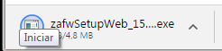
2.- Reinstalar el software Revealer Keylogger y probarlo. Muestra las detecciones del antivirus a la instalación. ¿Te lo permite? Da los permisos necesarios para que sí se instale.
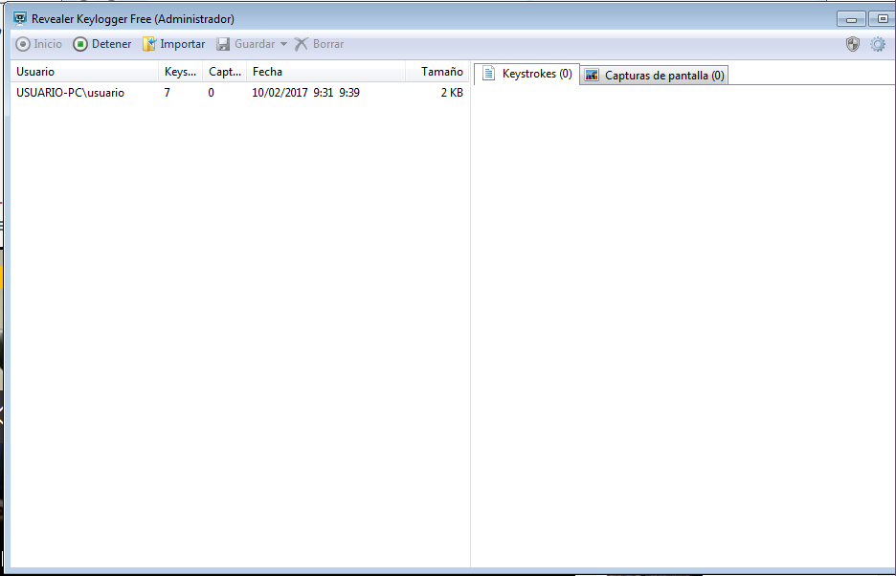

3.- Instala el spyware HijackThis. ¿te permite el antivirus su instalación? Da los pasos necesarios para sí instalarlo.
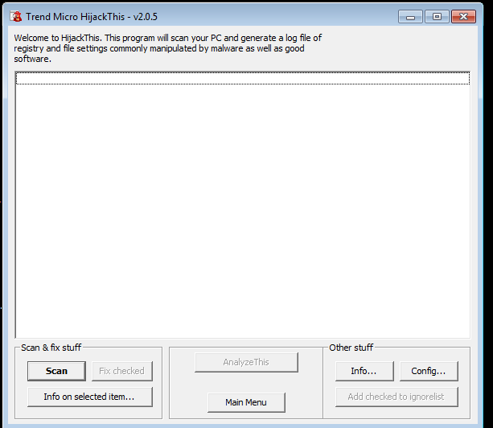
4.- Busca un programa que detecte y desinstale correctamente el keylogger: por ejemplo Malware bytes y limpia el key logger.
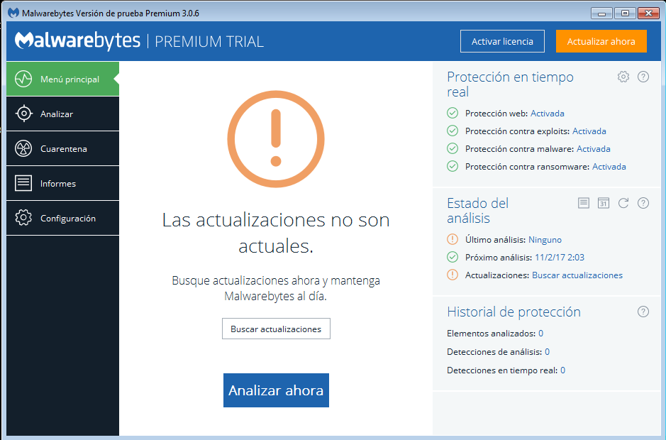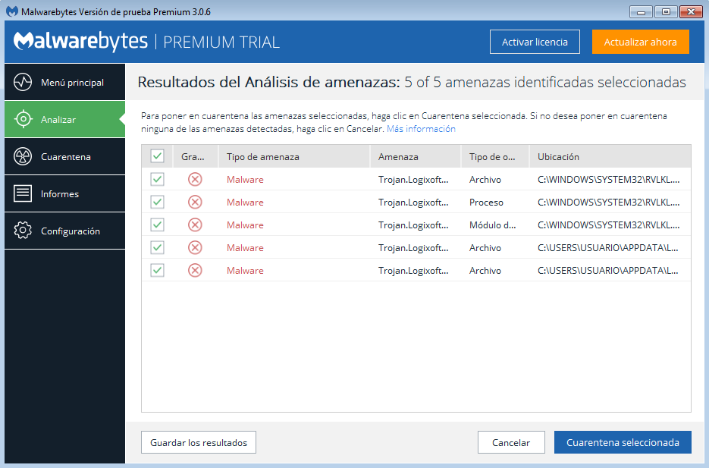

5.- Instala Ccleaner y limpia la máquina y el registro.
